# 写作导学

写作考什么

## 认识问文体

* 考察目标：
  + **具备思考能力**是学好写作的基础
  + **防忽悠**能力+**忽悠**能力=批判写作能力
* **基本考情**
  + 文体：论证有效性分析+论说文=2篇
  + 分数: 65
  + 字数：600+700=1300
  + 时间：25min+30min=55min
* **命题趋势**
  + 命题方向与时事越来越密切
  + 命题角度越来越灵活，模板、套路、话术都难以应用
  + 越来越考察独立思考能力

## 弄清本质

## 写作误区

**~~备考误区：论效审题-画结构导图(浪费时间、没有意义、自我感动)~~**

**~~备考误区：论效行文-区分谬误类型(增加风险、模板痕迹、浪费时间)~~**

**~~备考误区：论说准备-背模板话术素材(限制思维、行文生硬、浪费时间)~~**

# 论说文-01章

## 5分钟搞懂论证有效性分析

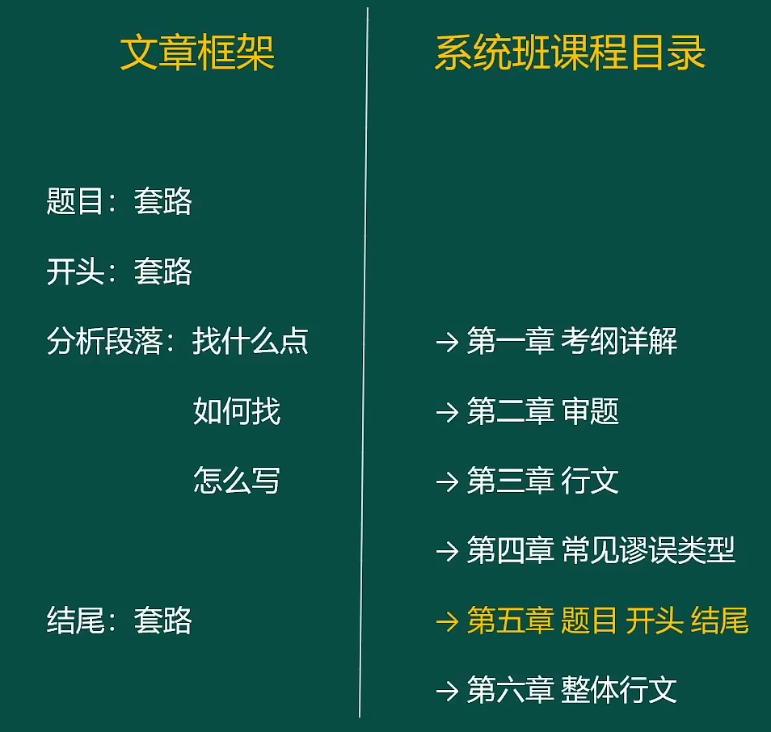

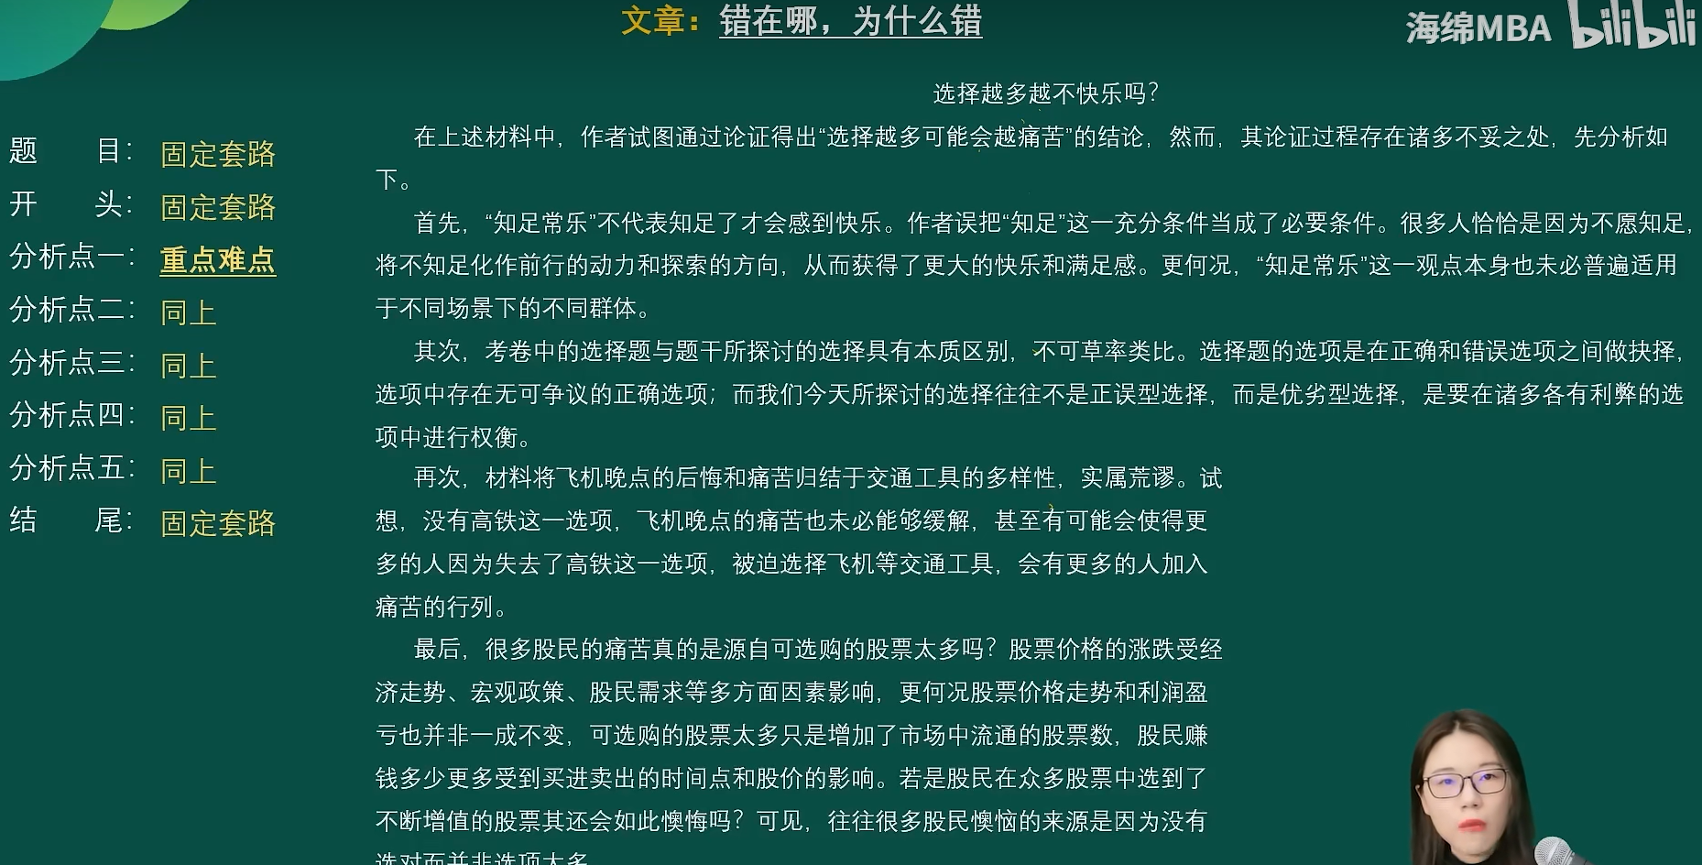

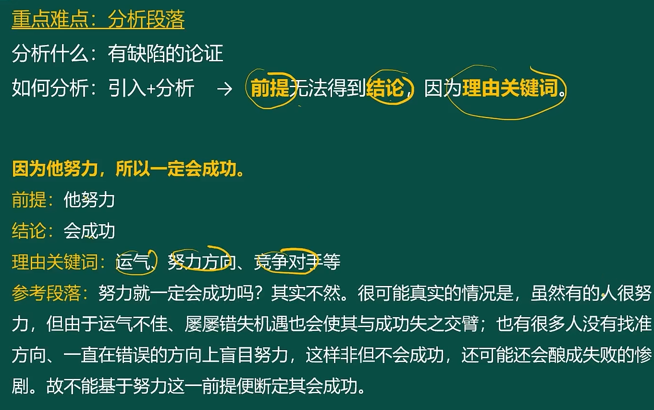

## 八卦中的论证有效性分析

吃瓜亦是学习

|  |  |
| --- | --- |
| 诉诸情感 | **是一种非形式谬误,指借由操作人们的情感,而非有效的逻辑,以求赢得争论的论证方式.**  例如: 我很不容易,我们是朋友,所以不要骂我了 |
| 诉诸无知 | **人们断定一件事物是正确,只是因为它未被证明是错误,或断定一件事物是错误,只是因为它违背证明是错误,或断定一件事物是错误,只因为它未被证明是正确,都属诉诸无知.**  例如: 看到网友评论之前,我没有想到这是错的,所以不要怪我. |
| 偷换概念 | 偷换概念:通常指在证明过程中把需要证明的判断偷换为另一个判断. |
| :自相矛盾 | 指同一论证过程中出现了前后地处,不正确.  例如: 编剧 = 导演/ 视频会议 = 看电影 |
| 主观臆断 | 完全凭自己的想象作判断. 通俗的说就是你想什么就是什么,不以客观事实为依据的判断.  例如: 我认为一切都是美好的, 所以当然是原谅她啊 |

## 什么是论证？

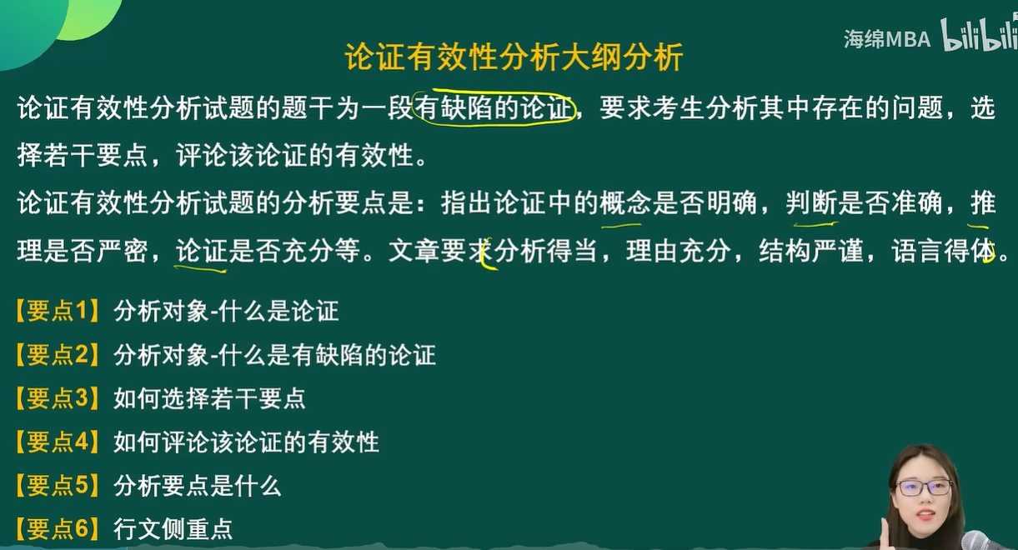

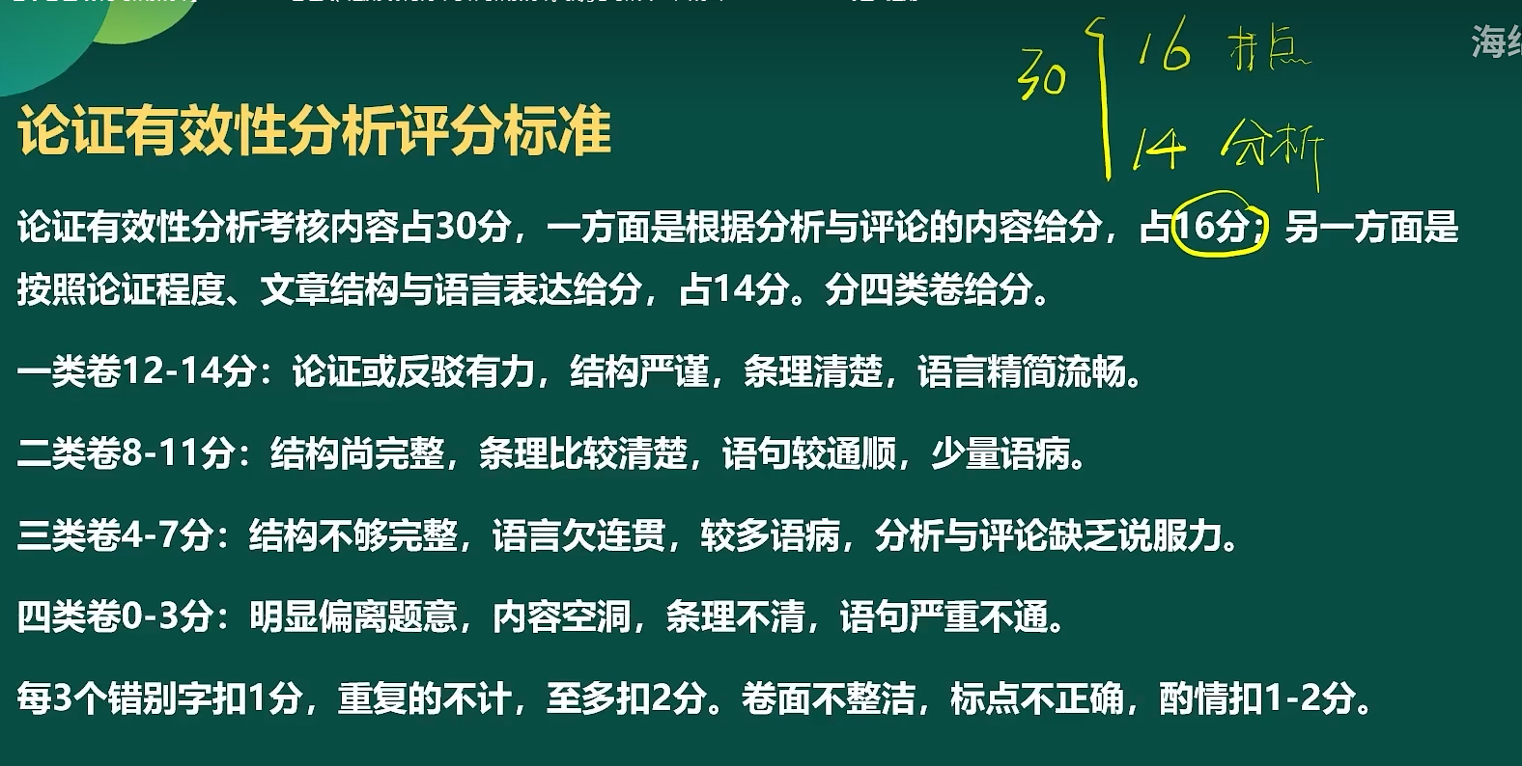

* 什么是论证?
  + 论证:引用论据来证明论题的真实性的论述过程.
  + 简单来说就是:前提推结论的过程.
  + 论证三要素: 论据(理由,原因,前提) – 论证过程 – 论点(结论,结果)
* 论证判断过程: 题干中有结论, 有前提, 并且题干的本意是用前提在推结论

**什么不是论证?**

* 陈述观点. 例如: 张老师爱唱歌
* 引用理论,他人的话等: 例:张老师说,如果努力,就会成功
* 描述客观事实:例: 昨天她上班赚钱了50元钱
* 表达主观意愿: 例:我饿了,所以我想去吃饭了.

## 什么是有缺陷的论证

* 前提 --- 过程 --- 结论
* 前提, 结论中的缺陷也可以分析,但力度弱, 考频低, 易误判. 故不建议.
* **论证有效性分析:并不是为了培养盒选拔受过专业训练的杠精**

## 如何选择分析点

数量：3-5个，不需要全面

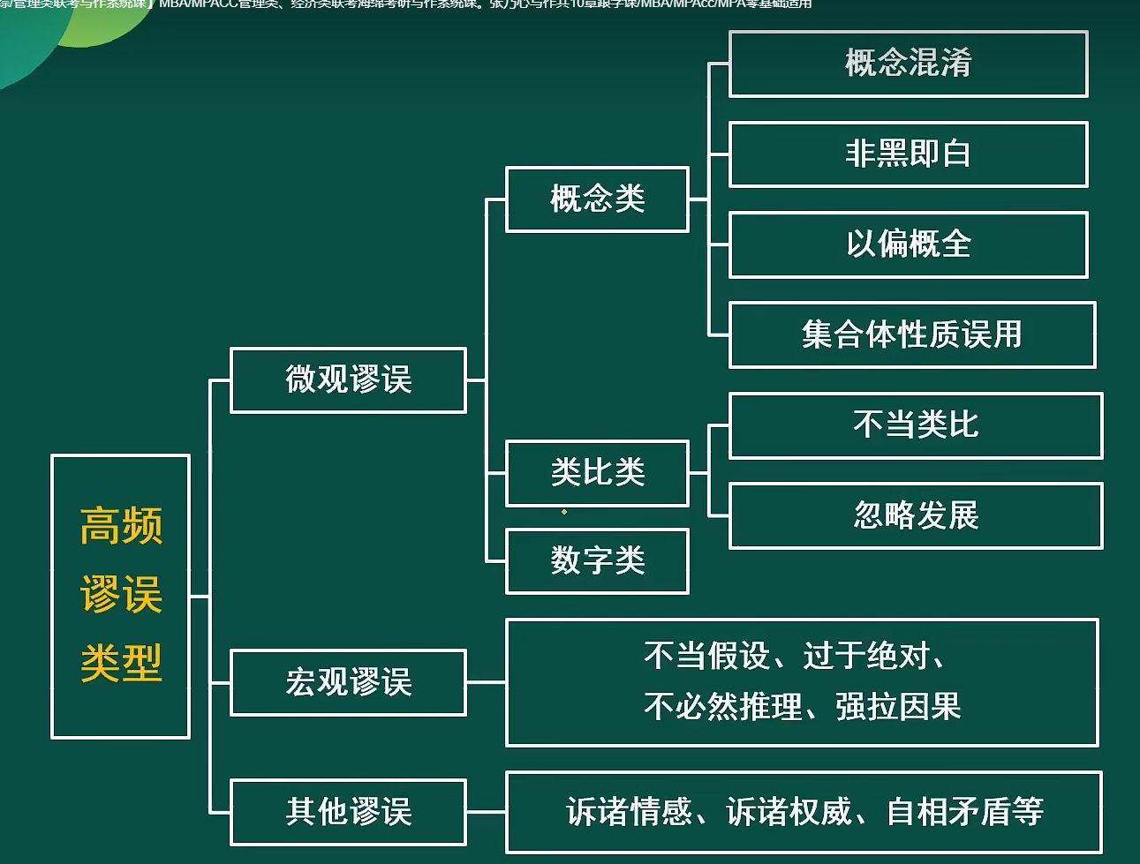

## 行文方向

行为态度: 肯前提, 否过程, 疑结论

## 逻辑和写作之间的关系

论证有效性分析试题的分析要点是:指出论证中的**概念是否明确**,判断**是否准确**,推理**是否严密**,**论证是否充分**等.文章要求分析得当,理由充分,结构严谨,语言得体.

* 要点1:什么是论证
* 要点2:什么是有缺陷的论证
* 要点3:如何选择若干要点
* 要点4:如何评论该论证的有效性
* **要点5:逻辑与写作之间的关联**
* 要点6:行文重点

|  |  |
| --- | --- |
| 概念 | 概念的种类, 概念之间的关系, 定义, 划分 |
| 判断 | 判断的种类, 判断之间的关系 |
| 推理 | 演绎推理, 归纳推理, 类比推理, 综合推理 |
| 论证 | 论证方式分析  论证评价: 加强, 削弱, 解释, 其他  谬误识别: 混淆概念, 转移论题, 自相矛盾, 模棱两可, 不当类比, 以偏概全, 其他谬误. |

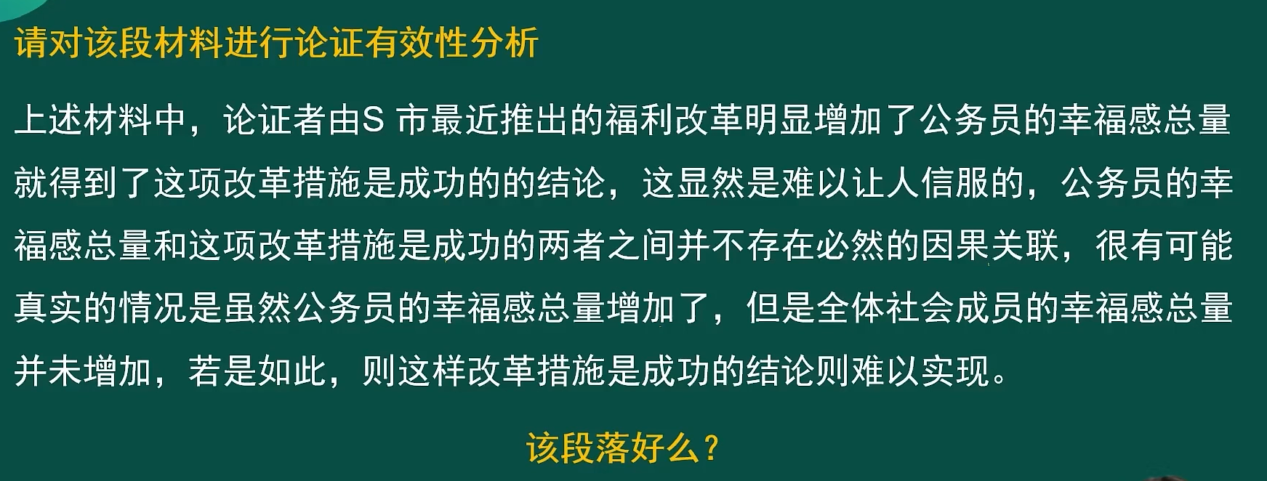

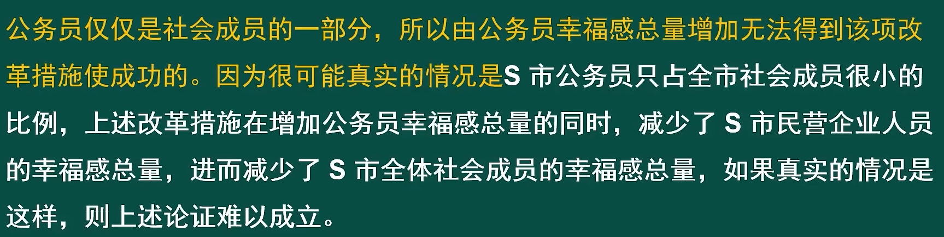

* 正确选项方向: 公务员 $≠$ 社会成员, 部分 $≠$ 整体
  + 思路一: 整体中除了部分还有其他
  + 思路二: 其他与部分不一样
  + 思路三: 其他的部分使得整体不一样(仅适用于求平均值类型)

## 行文侧重点

大纲分析-文章要求: 文章要求分析得当,理由充分,结构严谨,语言得体.

重分析,轻语言:如智者一般思考,如愚者一般表达

# 论说文-01论效果极简审题法

* 分析
* 一看是否有缺陷的论证：题干的本意是论证，而且错了
* 二看是否背景只是：描述背景、引用他人的话、陈述主观意愿
* 三看作者是否同意：其实并非如此
* 四看是否是一种可能：

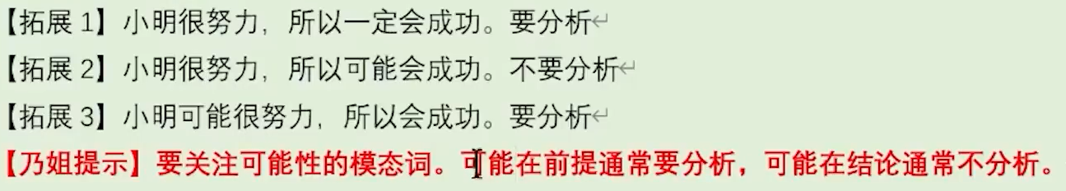

出现在段首的“结论关联词”通常不优先分析

## 论效的极简审核法

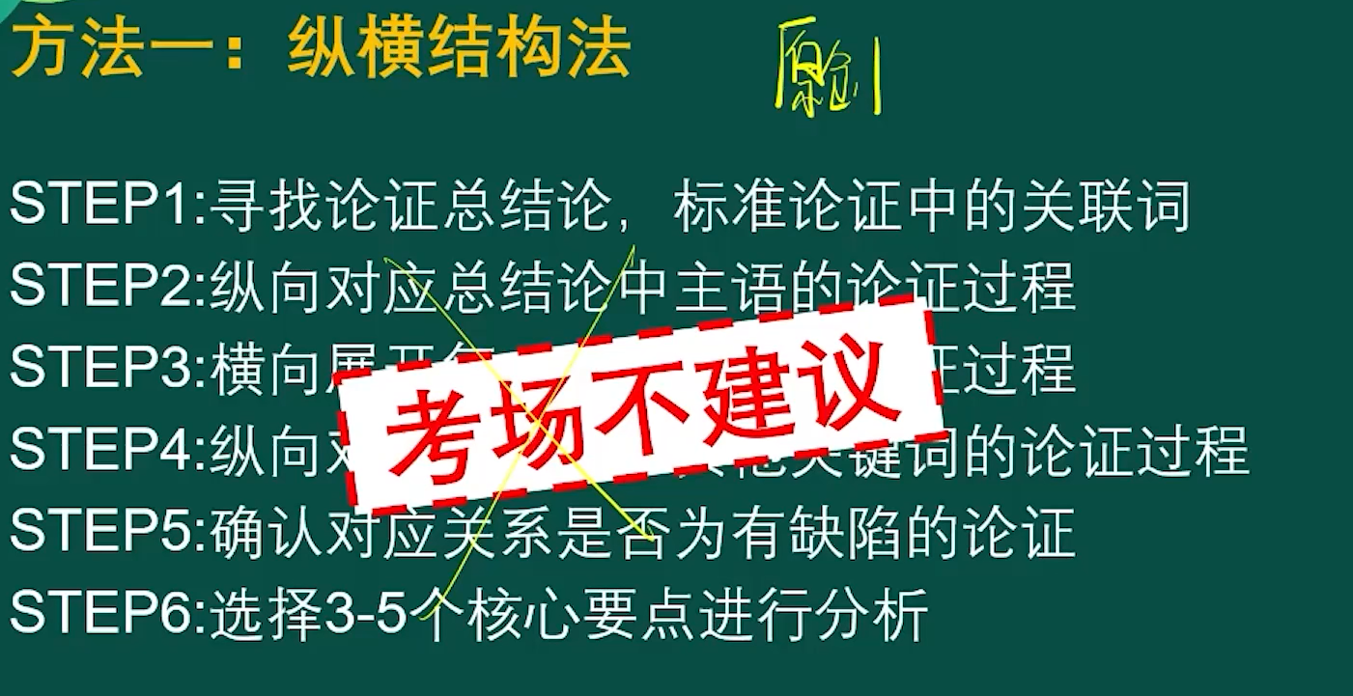

## 二轮圈图法

一轮圈图：圈显而易见的论证谬误：

* 因为，所以，如果，那么，则，从而，要，使，会，导致，否则，不难发现，除非……
* 一定，必须，毫无疑问，母庸置疑，势必，唯一，仅，只有，必然导致….
* 时间、数字、不同的主体等
* 核心词。总结论对应的核心概念

|  |  |
| --- | --- |
| 主体识别  不当类比的识别 | 相同性质-不同国家、城市、行业、地区、职业、人等等  不同性质-寓言故事、经典小说、生活现象、自然现象、生物规律/企业等活动  其他(忽略发展)-900年、过去、现在、未来、将、可以预测、昨天、今天、去年、2015年、五年后、一个季度 |
| 关联词  不当类比的识别 | 也、如此、同样、也一样、照此发展下去…… |
| 概念类的识别  以偏概全/集合体性质误用 | 所有, 都, 全部, 整体, 平均, 许多, 有的…… |
| 概念混淆  概念类的识别 | 意味着, 也就是说, 既,等价于,数学,\ 实验…. |
| 非黑即白 | 看似相反/矛盾的概念; 否定词+N 不是…就是… |

* **数量**：3-5个，不需要全面
* **原则最稳妥**：容易展开，自己擅长写的；
* **原则最分散**：位置、角度上最分散，选择不同分析角度
* **原则最核心**：选择盒总结论直接或者简介相关的

## 二轮圈图法应用

引用不分析。(说，指出)。引用本身是

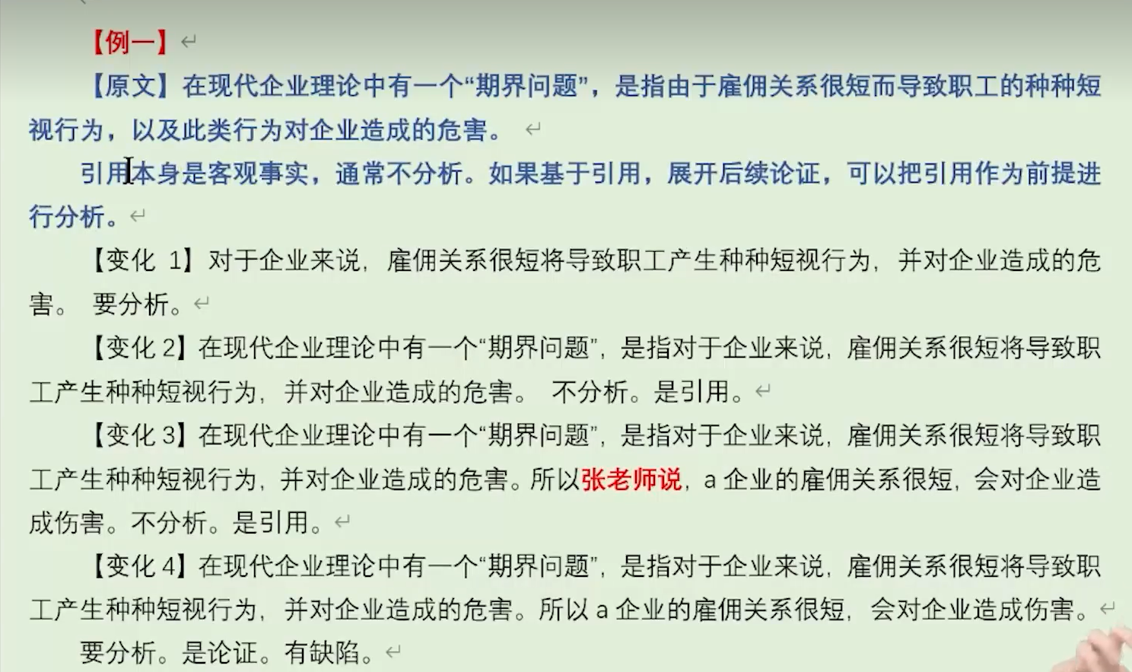

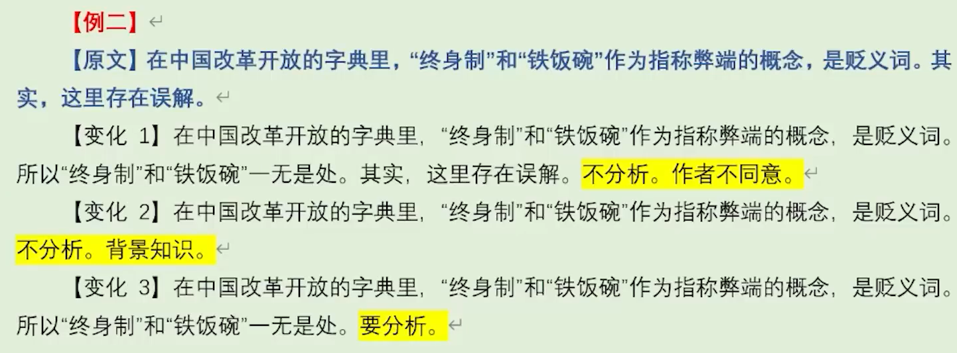

## 什么不能分析

* 不是论证或者没有缺陷
* 陈述观点.例:张老师爱唱歌
* 引用理论, 他人的话等.例:张老师说,如果努力,就会成功
* 描述客观事实. 例如: 昨天他上班赚了50元钱.
* 表达主观意愿.例如: 我饿了, 所以我想去吃饭了
* 结论是一种可能.例如: 她很努力,所以可能会成功.对此,我不同意.
* 背景知识.例如:为了解决期界问题,日德推行了终身雇佣制
* 作者不同意.例: 如果努力,就会成功. 对此,我不同意
* 举例进行解释说明.例如:努力就会成功.例如,张老师就成功了.

# 论说文-03题目、开头、结尾速成

|  |  |
| --- | --- |
| **题目** | * **拟题思路**：有结论式、没结论话题式、没话题万能式 * **结论式拟题**   + **有待商榷的论证**   + **疑问式。“总结论”+吗： 《终身制、铁饭碗真的是褒义词吗？》**   + **质疑式。总结论+值得商榷： 《终身制、铁饭碗未必是褒义词》** * 拟题注意事项：   + 格式：居中或者前面空四格，标题不需要加书名号   + 字数：不可以超过20字   + 方向：不要拟成“论…、小议… 等论点型的题目   + 完整：不要片面 |
| **开头** | * **参考：**论证着通过一系列论证得出结论，认为(代入“总结论”)。然而，由于其论证过程中存在诸多缺陷，所以论证是值得商榷。   开头字数不宜过多，最好控制在4行以内  开头中不要点名谬误类型。因为模板痕迹较重、容易写错，且会让下文的行文受限。  不要引入材料论据。因为容易引入不全面、浪费时间，且对论据的引入无实质意义。  不要引入片面或不明的结论。当材料没有明确结论的时候，不要再开头中引入结论  材料中有多个论证者时开头应有所体现。 |
| **结尾** | 综上所述，正是由于材料在论证过程中存在诸多逻辑缺陷，所以其论证的有效性也是值得商榷的。 |

# 论说文-04结构

* **结构**
  + 题目：20字
  + 开头：60字左右
  + 段落：480字左右，3-5点
  + 结尾：40字左右
* **常用语气词汇**
  + 可能、或许、大概、也许、一般、大部分、通常、很可能、完全有可能……
  + 成问题、不严谨、不确切、可能不成立、不一定、未必能推出、有些牵强、难以必然成立、不敢苟同、值得商榷、缺乏说服力、令人费解、尚需完善、难以令人信服、很难站得住脚、有失偏颇、还需完善、有待证明、不太恰当，不很确切、不太严重、欠妥当、不足、有点轻率、有些武断、难以让人信服、并不必然、并不意味、并不代表…
  + 首先、其次、再次、另外、最后、总之、综上所述、总而言之
  + 而且、还有、况且、更何况、更重要的是
  + 很可能情况是、比如、试想
  + 如果实际情况是这样
  + **首先、其次、再者、此外、最后**

## 阅卷视角的核心段落

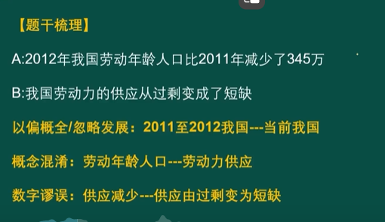

## 核心段落速成

引入，~~评价(不建议)~~，分析，~~总结(可以但不需要)~~

* **示例：**
  + **引入**：再次，受教育程度越高，整体素质未必就越高。
  + **评价**：这明显犯了过于绝对逻辑错误
  + **分析**：受教育程度只是整体素质衡量标准的一部分，其可能还收到个人心理素质、其可还受到个人心理素质、实践经验和文明素养等方面的影响。若将这些因素整合起来综合考虑，大学生的整体素质不见得就高。
  + **总结**：故材料无法由一个人受教育程度高得到其整体素质也就越高的结论。

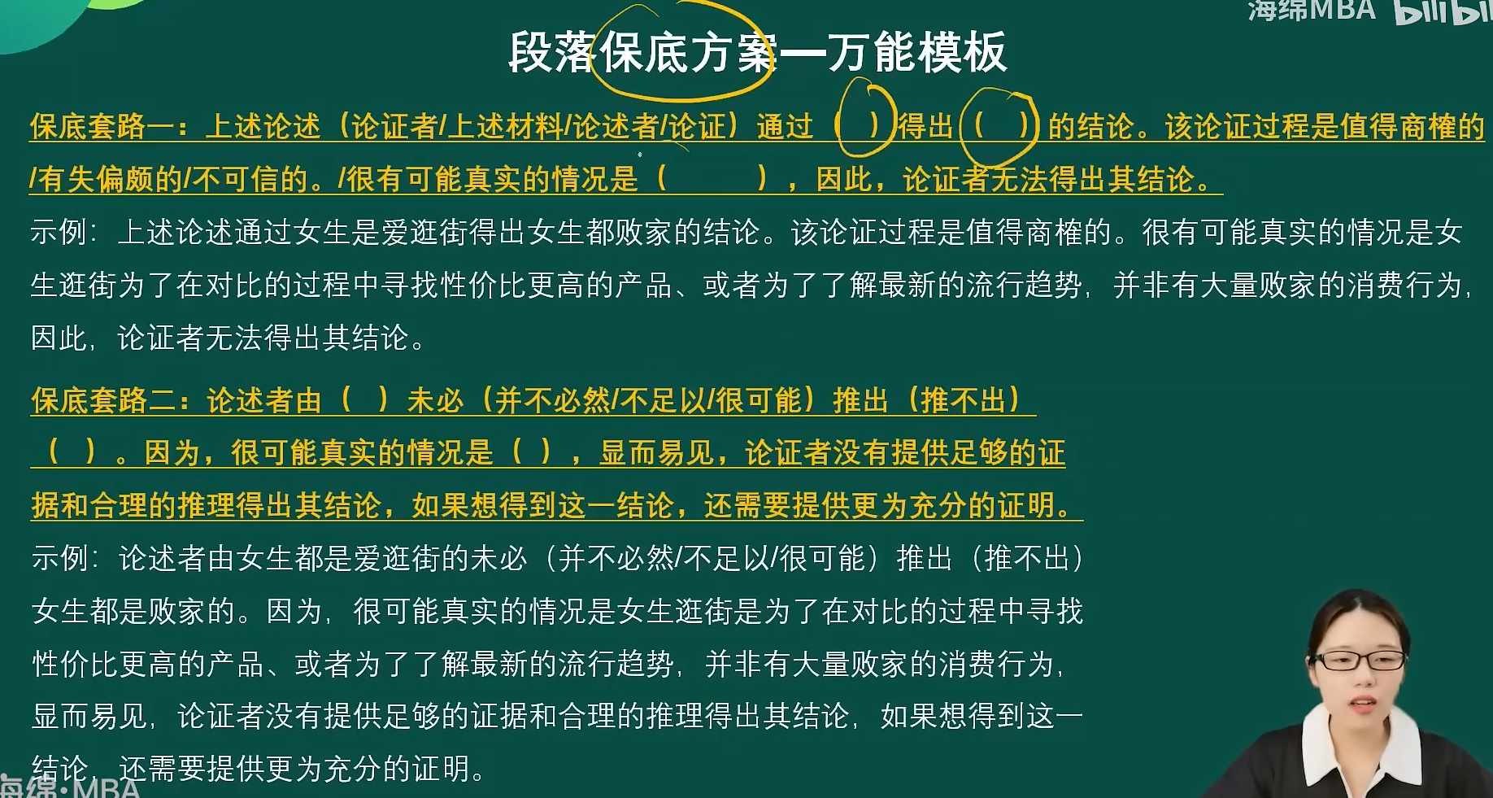

* 段落保底方案——万能模板
  + **保底套路一**：上述论述(论证者/上述材料/论述者/论证)通过（）得出（）结论。该论证过程值得商榷的/有失偏颇的/不可信的。很有可能真实的情况是(), 因此，论证者无法得出其结论。
  + **示例：上述论述通过**女生是爱逛街得出女生都是败家的**结论**。该论证过程是值得商榷的。很有可能真实的情况是女生逛街为了在对此的过程中寻找性价比更高的产品、或者为了了解最新的流行趋势，并非有大量败家的消费行为，因此，论证这无法得出其结论。
  + 保底套路二：论述这由…… 未必(很可能)推出(推不出)…… .因为，很可能真实的情况是…,. 显而易见，论证这没有提供足够的证据和合理的推理得出其结论，如果想得到这一结论，还需要提供更为充分的证明。
  + **示例**：**论述者由**女生都是爱逛街的未必(并不必然/不足以/很可能)推出(推不出)女生都是败家的。因为，很可能真实情况是女u生逛街是为了在对比的对比过程中寻找性价比更高的产品、或者为了了解最新的流行趋势，并非由大量败家的消费行为，显而易见，论证这没有提供足弓的证据和合理的推理得出其结论。如果想得到这一结论，还需要提供更充分的证明
* 段落优化&极简方案——三要素串联

论证有效分析三要素：论点、论据、理由关键词

行为思路：**论据得不到论点，因为理由关键词**

如果努力，就会成功

* **前提**：努力
* **结论**：成功
* **理由关键词**：天赋、运气、努力方向、竞争对手
* **示例：**努力未必会成功。因为成功与否还需要取决于诸多因素。第一，很可能虽然有的人很努力，但是由于其努力的方向错误、没有找到正确的方法、一直在错误的方向上时间，也可能会使其成功失之交臂；第二，有可能当前竞争非常激烈，虽然有的人很努力，但其他人可能更努力，且努力的成效更加明显，若是如此，也未必会实现成功。基于此，不能认为努力就会成功，如果想得到成功这一结论，还需要提供更为充分的证明，否则难以得出。

## 核心段落注意事项

* 要客观分析，拒绝主观判断
* 要质疑结论，拒绝推翻观点
* 要分析过程，拒绝分析背景
* 要理由充分，拒绝套路重复

正确示范：

女生对逛街的喜好情况并不是断定其是否百家的决定性要素。因为败家往往意味着不理性消费或发生超出消费能力的非必要支出，二虽然很多女生喜欢逛街，但他们很可能是为了在对比的过程中寻找性价比更高的产品、或者为了了解最新的潮流趋势，并非由大量败家消费行为。若是如此，则其论证过程就不攻自破了。

# 灵魂突破

* 理性人永远关注结论
* 你的努力，终将美好